ОБЗОР ЖУРНАЛОВ для студентов юридического факультета

Библиотека

Московского института экономики, политики и права (МИЭПП)

ОБЗОР ЖУРНАЛОВ
Содержание
- Научно-технический центр правовой информации "Система"
(НТЦ "Система") -2-
- "Собрание законодательства Российской Федерации",
- "Бюллетень нормативных актов федеральных органов исполнительной власти",
- "Бюллетень международных договоров",
- "Бюллетень Верховного Суда Российской Федерации",
- "Вестник Высшего Арбитражного Суда Российской Федерации",
- "Собрание Актов Президента и Правительства Российской Федерации" выпуск до 25 апреля 1994 года,
- "Ведомости Съездов Народных Депутатом РФ и Верховного Суда РФ" выпуск до 16 сентября 1993 года,
- "Бюллетень Нормативных Актом Министерств и Ведомств Российской Федерации" выпуск до 1 июня 1996 года.

- журнал «Государство и право» -4-

- журнал «Право» -4-

- журнал «Хозяйство и право» -9-

- журнал «Законность» -10-

Научно-технический центр правовой информации "Система"
(НТЦ "Система")

Доступ к сайту http://www.systema.ru
- На основании Указа Президента Российской Федерации от 4 августа 1995 года № 808 "О президентских программах по правовой информатизации" НТЦ "Система" создает, ведет и поддерживает эталонный банк правовых актов высших органов государственной власти.

- Электронные версии официальных периодических изданий, выпускаемые НТЦ "Система", представляют собой информационно-поисковую систему, содержащую машиночитаемые копии текстов правовых актов, опубликованных в официальных периодических изданиях.

- Правовые акты, опубликованные в машиночитаемом виде в еженедельном информационном бюллетене "Собрание законодательства Российской Федерации", а также в издании "Бюллетень нормативных актов федеральных органов исполнительной власти", являются ОФИЦИАЛЬНЫМИ.
Правовой основой этого утверждения служат указы Президента Российской Федерации от 5 апреля 1994 г. № 662 "О порядке опубликования и вступления в силу федеральных законов", от 9 августа 1994 г. № 1664 "О внесении изменений в Указ Президента Российской Федерации от 5 апреля 1994 г. № 662 "О порядке опубликования и вступления в силу федеральных законов" и от 23 мая 1996 г. № 763 "О порядке опубликования и вступления в силу актов Президента Российской Федерации, Правительства Российской Федерации и нормативных правовых актов федеральных органов исполнительной власти", в которых, в частности, опубликование соответствующих правовых актов в "Собрании законодательства Российской Федерации" и в "Бюллетене нормативных актов федеральных органов исполнительной власти" признано официальным.

- На сегодняшний день в машиночитаемом виде представлены следующие электронные сборники:

- "Собрание законодательства Российской Федерации",
- "Бюллетень нормативных актов федеральных органов исполнительной власти",
- "Бюллетень международных договоров",
- "Бюллетень Верховного Суда Российской Федерации",
- "Вестник Высшего Арбитражного Суда Российской Федерации",
- "Собрание Актов Президента и Правительства Российской Федерации" выпуск до 25 апреля 1994 года,
- "Ведомости Съездов Народных Депутатом РФ и Верховного Суда РФ" выпуск до 16 сентября 1993 года,
- "Бюллетень Нормативных Актом Министерств и Ведомств Российской Федерации" выпуск до 1 июня 1996 года.
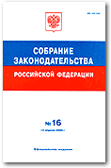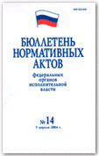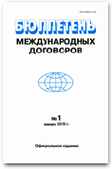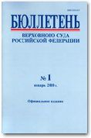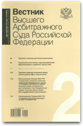
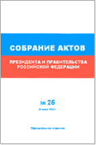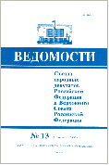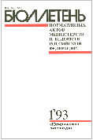

- Эталонная база данных включает в себя документы с 1991 года.

- В настоящее время база данных пополняется 2 раза в неделю - по вторникам и пятницам.

- Между моментом подписания документа и моментом появления его в эталонной базе НТЦ "Система" проходит 3-4 дня.

- Можно и нужно ссылаться в судах на правовые акты, полученные в электронном виде из базы данных НТЦ "Система". База данных НТЦ "Система" содержит ОФИЦИАЛЬНЫЕ правовые акты. Ссылка на правовые акты, полученные из информационных фондов НТЦ "Система", принимается при рассмотрении дел судами общей юрисдикции и арбитражными судами.
Официальность опубликования в электронных журналах не только формально установлена Указом Президента Российской Федерации от 5 апреля 1994 г. № 662 "О порядке опубликования и вступления в силу федеральных законов", но и подтверждена практикой.

Журнал «Государство и право»
О журнале
«Государство и право» — ведущий ежемесячный научный журнал, посвящённый актуальным теоретическим и практическим проблемам юриспруденции.
Издаётся с 1927 года (85 лет) под руководством Отделения общественных наук РАН.
Входит в список изданий, рекомендуемых для опубликования основных научных результатов диссертации на соискание учёной степени кандидата и доктора наук. Журнал входит в международную базу цитирования Web of Science.

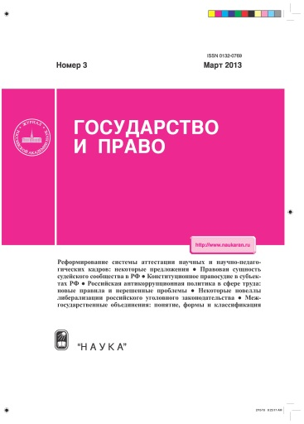
В библиотеке МИЭПП есть в наличии все номера журнала, выходящие на бумажном носителе с 2008 г. до настоящего времени.

Журнал «Право»

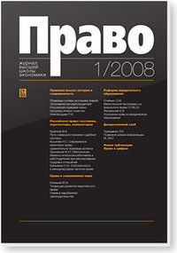
Доступ к сайту http://www.law-journal.hse.ru/
О журнале

Ежеквартальный научно-аналитический журнал.

Издается с 2008 г.
Журнал учреждается в качестве печатного органа Государственного университета – Высшей школы экономики (ГУ-ВШЭ) с целью расширения участия ГУ-ВШЭ в развитии правовой науки, в совершенствовании юридического образования.

Основные задачи
- стимулирование научных дискуссий
- опубликование материалов по наиболее актуальным вопросам права
- содействие реформе юридического образования, развитию образовательного процесса, в том числе разработке новых образовательных курсов
- укрепление взаимодействия между учебными и научными подразделениями ГУ-ВШЭ
- участие в расширении сотрудничества российских и зарубежных ученых-юристов и преподавателей
- вовлечение молодых ученых и преподавателей в научную жизнь и профессиональное сообщество
- организация круглых столов, конференций, чтений и иных мероприятий.

2012. №4
СОДЕРЖАНИЕ
Правовая мысль: история и современность
Бондарь Н. С.
Современный российский конституционализм: философское осмысление в свете конституционного правосудия
В статье предложено обоснование конституционализма как философско-правовой категории в соответствии с методологией мировоззренческо-правового плюрализма, на основе сочетания позитивизма и естественного права. Одним из основных атрибутивных признаков современного конституционализма является конституционное правосудие. Конституционный Суд России выступает не только хранителем, но и преобразователем Конституции, важным фактором развития всей системы российского конституционализма. На этой основе анализируются основные направления формирования судебного («живого») конституционализма как качественно нового политико-правового режима судебной защиты Конституции России и обеспечения верховенства права, выявляется нормативно-доктри-нальное значение решений Конституционного Суда Российской Федерации.
Савюк Л. К.
Портреты ученых-юристов: Иеремия Бентам
В статье предпринят ретроспективный взгляд на воззрения И. Бентама по вопросам государства, права, нравственности, их исторической обусловленности. Рассматривается предположение о восприятии идей мыслителя в направлении обновления политической и правовой жизни современной России, в том числе в области уголовного законодательства.
Антонов М. В.
Путь и перспективы правового учения Ойгена Эрлиха
В работе приводятся основные биографические факты о жизни и творчестве известного австрийского правоведа, основателя социологии права Ойгена Эрлиха (1862–1922). Подчеркивается важность научного проекта Эрлиха для последующего развития социологии права, раскрываются основные моменты развития его теории, дается краткая характеристика проблематики этой теории. Особый акцент сделан на вопросах взаимосвязи государства и права в социолого-правовой перспективе, на роли социологии права в процессах правоприменения.
Российское право: состояние, перспективы, комментарии
Олейник О. М.
Лицензирование предпринимательской деятельности: проблемы теории и практики
В статье рассматриваются общетеоретические проблемы лицензирования отдельных видов предпринимательской деятельности. Основной проблемой в данном случае является неопределенность понятия «вид деятельности» в его соотношении с предметом лицензирования. Общетеоретические проблемы проиллюстрированы практическими примерами, связанными с лицензированием розничной продажи алкоголя в магазинах беспошлинной торговли. Анализируется соотношение различных видов государственного контроля, в частности лицензирования и таможенного контроля.
Гутникова А. С., Алексеевская Е. И.
Комментарий к Постановлению Пленума Верховного Суда Российской Федерации от 28 июня 2012 г. № 17 «О рассмотрении судами гражданских дел по спорам о защите прав потребителей»
В статье прокомментировано Постановление Пленума Верховного Суда Российской Федерации от 28 июня 2012 г. № 17 «О рассмотрении судами гражданских дел по спорам о защите прав потребителей». Авторами рассматриваются новеллы толкования законодательства о защите прав потребителей высшим судебным органом в системе судов общей юрисдикции, а также приводятся пояснения к отдельным положениям комментируемого постановления, которые не были в достаточной степени обоснованы при разъяснении вопросов правильного уяснения и применения закона Российской Федерации «О защите прав потребителей».
Баратова М. А.
Проблема правовой квалификации понятия «член семьи»
В настоящей статье на основе законодательного регулирования и материалов судебной практики предложен развернутый анализ правовых категорий «член семьи», «вселение в качестве члена семьи».
Ермошин Г. Т.
Судья в отставке: статус, права, обязанности
В статье рассматриваются проблемы законодательного обеспечения гражданских прав и обязанностей судьи в отставке. Особое внимание уделяется положению в обществе бывших судей, пребывающих в отставке, но еще не достигших возраста, дающего право на получение ежемесячного пожизненного содержания. Также раскрывается сущность проблемы жизнеобеспечения судей в отставке, ставится вопрос о приведении законодательства о статусе судей в соответствие с требованиями современности и формулируются конкретные предложения по его совершенствованию.
Шулаков А. А.
Формы установления принципа наиболее тесной связи в законодательстве и международных договорах
В статье проанализированы формы установления принципа наиболее тесной связи в законодательстве и международных договорах, рассмотрены составляющие механизма определения применимого права, а также выработаны предложения, направленные на совершенствование действующего коллизионного регулирования.
Право в современном мире
Иванов Э. А.
Международная террористическая организация как потенциальный субъект ответственности по международному уголовному праву
В статье анализируются угрозы международной безопасности со стороны международных террористических организаций, основные подходы к борьбе с их преступной деятельностью на национальном и международном уровнях. Автор предлагает собственную концепцию ответственности международных террористических организаций по международному уголовному праву и создания Международного трибунала по преступлениям международных террористических организаций.
Алексанян А. А.
Структура понятий национальной и международной безопасности: общие черты и различие
Данная статья является результатом исследования вопросов соотношения понятий «международная безопасность государства» и «национальная безопасность государства». В работе раскрывается структура этих понятий, рассматриваются сходства и различия между ними. Исследование основано на анализе текста Устава ООН, резолюций Генеральной Ассамблеи и Совета Безопасности ООН, решений Международного Суда ООН, документов международных организаций, договоров между государствами, национальных правовых документов, доктрины международного права. Автор также подробно анализирует вопрос, почему эти определения так тесно связаны между собой, но не допускается их слияние.
Толеубеков А. Т.
Основные этапы становления казахстанского парламентаризма
В данной статье на основе анализа истории государства и права Казахстана установлены основные этапы становления казахстанского парламентаризма, разработана периодизация развития идей парламентаризма в Казахстане.
Вишневский А. А.
Договор банковского вклада в современном банковском праве: сравнительно-правовая перспектива
В статье рассматриваются различные модели регулирования договора банковского вклада в различных правовых системах (на примере Великобритании, Франции, России). Обосновывается вывод о минимизации договорной диспропорции как основной цели правового регулирования договора банковского вклада, что достигается средствами, характерными для соответствующей правовой системы.
Талапина Э. В.
Правовая защита персональных данных во Франции
В статье анализируется состояние современной французской доктрины, законодательства и судебной практики в данной области. Автор отмечает, что защита персональных данных традиционно выводится судами из уважения к частной жизни, а под европейским влиянием этому праву посвящается специальное законодательство.
Назмутдинов Б. В.
Понятие государства в трудах классиков евразийства
Автор статьи рассматривает различные определения понятия государства в трудах евразийцев Н.С. Трубецкого, Н.Н. Алексеева и Л.П. Карсавина, сопоставляя их взгляды с концепциями российских и зарубежных ученых. Выявление характеристик государства, обозначенных евразийцами, приводит автора к выводу о внутренней противоречивости государственно-правовых воззрений классического евразийства.
Право в цифрах
Лоба В. Е., Сафронова Е. В., Якушев А. Н.
Диссертационные исследования по уголовному праву, защищенные в университетах Российской империи (1815–1917 гг.)
В представленной статье указываются труды ученых-криминалистов, защитивших диссертации по уголовному праву в университетах Российской империи. Хронологические рамки исследования ограничены датой защиты первой и последней известной авторам диссертации по уголовному праву.
(ред.: Машкова Е. В.)
Право: утверждается ли доверие граждан? Материалы круглого стола
5 апреля 2012 г. в рамках XIII-й Апрельской международной научной конференции, посвященной проблемам развития экономики и права, состоялся круглый стол «Право: утверждается ли доверие граждан?».

Журнал «Хозяйство и право»

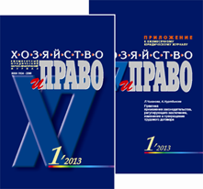
О журнале
Издается с 1977 года
Актуальная информация в области гражданского, налогового, трудового, банковского, авторского, международного частного и других отраслей права в аналитических статьях, комментариях, консультациях, ответах на вопросы. Авторами публикуемых в журнале статей выступают руководители и ведущие специалисты Высшего Арбитражного Суда РФ, Министерства юстиции РФ и других государственных органов, крупные российские и зарубежные ученые, профессионалы и правоведы, работающие в различных областях юридической науки и практики.
Доступ к сайту http://www.hozpravo.ru/
В архиве можно ознакомиться с оглавлением всех номеров журнала за 2001 – 2013 годы
и с содержание номеров журнала с 1995 - 2008 годы.

Журнал «Законность»

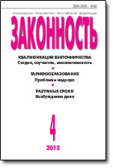
О журнале
Журналу – 75 лет!
С января 1934 г., когда вышел первый номер печатного органа учреждённой в 1933 г. Прокуратуры Союза ССР, журнал прошёл несколько условных этапов своего развития. Можно выделить такие: предвоенные годы (1934–1941), Великая Отечественная война, послевоенный период (1946–1954), периоды "оттепели", "застоя", "перестройки" (1955–1991), современный период.
Естественно, каждый из них откладывал свой "идеологический отпечаток" на содержание публикуемых материалов. Но всегда главной задачей была помощь в повышении профессиональных знаний и практической работе прокуроров. При этом уделялось немало внимания материалам, которые поднимали общую правовую культуру читателей, помогали желающим доходить до уровня теоретических обобщений правоприменительной практики.
Доступ к сайту http://www.pressa-lex.ru/
Ознакомиться с оглавлениями и аннотациями журнала с 2009г. по настоящее время можно в Архиве.

№4, 2013г.
СОДЕРЖАНИЕ
В. Торговченков
Нормативно-правовое регулирование в сфере оборота персональных данных
В. Горюнов, К. Макаров
Прокурор как субъект уголовного преследования
Теория и практика прокурорского надзора
С. Борисов, Д. Вагурин
Надзор за исполнением законов о противодействии экстремизму в молодёжной среде
С. Баскакова, И. Симонова
Исполнение законных требований прокурора, осуществляющего производство по делам об административных правонарушениях
А. Петров
Соотношение прокурорского надзора с судебным и ведомственным контролем
Е. Алхутова
Надзор за исполнением законов органами административной юрисдикции в сфере экономики
Разъясняем, комментируем, анализируем
П. Яни
Разъяснения пленума о квалификации взяточничества: стадии, соучастие, множественность
М. Кузнецов
Уголовная ответственность за неисполнение требований по обеспечению транспортной безопасности
Обмен опытом
Н. Меркушев
Надзор за соблюдением разумных сроков на стадии возбуждения уголовного дела
М. Ибрагимов
Тарифообразование органами местного самоуправления: проблемы надзора
Прошу слова
К. Жиляков
Шокирующие общество деяния невменяемых не должны оставаться вне уголовно-правового воздействия
Мнение учёного
В. Быков
Права прокурора на стадии возбуждения уголовного дела
Официальный раздел
Из практики прокурорского надзора
Информация для системы Российского индекса
научного цитирования (РИНЦ)

С перечисленными журналами (печатными изданиями) вы можете подробно ознакомиться в библиотеке МИЭПП.

